Pelatihan Pembuatan dan Keamanan Email bagi Remaja Masjid
Ishak Ishak¹ ,Ismawardi Santoso², Zulfian Azmi³, Yopi Hendro Syahputra⁴, Dudi Rahmadiansyah⁵
^{1,3} Sistem Komputer, STMIK Triguna Dharma
^{2,4,5}Sistem Informasi, STMIK Triguna Dharma
E-mail : ¹ishakmkom@gmail.com, ²ismawardisantoso.tgd@gmail.com, ³zulfian.azmi@gmail.com, ⁴yopihendro@gmail.com, ⁵dudirahmadiansyah@gmail.com

Abstrak

Email atau Electronic mail, merupakan istilah popular untuk surat elektronik biasanya berbentuk pesan teks yang ditulis oleh seseorang untuk dikirimkan kepada orang lain melewati sebuah sistem komputer dan ditransmisikan kepada komputer lain melewati jaringan komputer, banyak sekali manfaat yang dimiliki oleh email bagi penggunanya lebih simpel, cepat, ekonomis, akurat, mudah dikelola, relatif aman, handal, serta mampu mentransmisi berbagai format dokumen, misalnya .doc, .jpg, .avi, dll. Sistem email tersebut tentunya tidak lepas dari peran sebuah aplikasi yang mampu menangani proses pengiriman dan penerimaan pesan elektronik dari pengguna yaitu mail server yang merupakan sebuah pusat pengendali email. Kegiatan ini bertujuan untuk mengedukasi remaja masjid tentang bagaimana cara menggunakan email yang baik dan benar serta memberikan bimbingan untuk dapat membuat sebuah email yang nantinya akan digunakan oleh remaja masjid untuk beragam keperluan. Metode yang digunakan adalah dengan memberikan edukasi kepada remaja masjid tentang pentingnya sebuah email dan menjelaskan apa saja kegunaan dari email tersebut dan bagaimana cara membuat sebuah email. Dengan begitu akan diperoleh hasil yang memuaskan yang nantinya ilmu tersebut akan bermanfaat bagi para remaja masjid .

Kata Kunci: E-Mail, Pembuatan, Edukasi,
Abstract
Email or Electronic mail, is a popular term for electronic mail usually in the form of text messages written by someone to be sent to others through a computer system and transmitted to other computers via a computer network. , economical, accurate, easy to manage, relatively safe, reliable, and capable of transmitting various document formats, such as .doc, .jpg, .avi, etc. The email system certainly cannot be separated from the role of an application that is able to handle the process of sending and receiving electronic messages from users, namely the mail server which is an email control center. This activity aims to educate mosque youth about how to use email properly and correctly and provide guidance to be able to create an email which will be used by mosque youth for various purposes. The method used is to educate the youth of the mosque about the importance of an email and explain what are the uses of the email and how to create an email. In this way, satisfactory results will be obtained which will later benefit the youth of the mosque.

Keywords:. E-Mail, , Utilization, Education

- PENDAHULUAN

Perkembangan teknologi informasi dan komunkasi saat ini sudah sangat berkembang sejak masuk pada era milenium. Berbagai macam tenologi beriringan masuk dalam rana kehidupan manusia di dunia ini. Perkembangan teknologi informasi dan komunikasi menjadi sangat cepat berada di tengah-tengah kehidupan masyarakat seiringPerkembangan teknologi informasi dan komunikasi yang semakin pesat, kini komunikasi dapat dilakukan dengan menggunakan media elektronik, yang dapat menghubungkan kita dengan orang lain yang berada diluar daerah, yang tidak bisa kita jangkau karena, jaraknya yang sangat jauh.

Manfaat yang dapat dinikmati dari internet yaitu dapat mengirim pesan lewat email, bisa chatting dengan orang lain dan menanyakan keadaan mereka lewat facabook, kita juga dapat mendownload materi-materi dan memudahkan kita mencari informasi yang kita butuhkan dalam meningkatkan pengetahuan dan wawasan kita. Selain itu kita juga dengan mudah mengupload gambar, maupun foto yang kita inginkan. Namun selain manfaat ada juga dampak negatif yang sering terjadi dan dialami oleh remaja sehingga diperlukan adanya pemanfaatan yang baik agar pemahaman remaja akan media internet dalam komunikasi dengan orang lain menjadi lebih baik.

Email atau Electronic mail, merupakan istilah popular untuk surat elektronik biasanya berbentuk pesan teks yang ditulis oleh seseorang untuk dikirimkan kepada orang lain melewati sebuah sistem komputer dan ditransmisikan kepada komputer lain melewati jaringan komputer, banyak sekali manfaat yang dimiliki oleh email bagi penggunanya diantaranya adalah lebih simpel, cepat, ekonomis, akurat, mudah dikelola, relatif aman, handal, serta mampu mentransmisi berbagai format dokumen, misalnya *.doc, *.jpg, *.avi, dan lain-lain. Sistem email tersebut tentunya tidak lepas dari peran sebuah aplikasi yang mampu menangani proses pengiriman dan penerimaan pesan elektronik dari seorang (user) yaitu mail server yang merupakan sebuah pusat pengendali email. Selain dari segi mail server, komunikasi email tentu tidak terlepas dari peran penting email client, ada berbagai macam email client yang sering kita jumpai di internet, yaitu mulai dari email client yang berbentuk applikasi seperti Microsoft Outlook, Mozilla Thunderbird, dan masih banyak lagi selain itu juga terdapat mail client berbasis web seperti mail.google.com, mail.yahoo.com,dan masih banyak lagi.

Dan Masalah keamanan dan kerahasiaan merupakan salah satu aspek penting dari suatu pesan,data, atau informasi. Dimana kebenaran dan keaslian suatu informasi sangat penting baik pada saat pengiriman ataupun pada saat informasi tersebut diterima. Pesan, data, atau informasi tidak akan berguna lagi apabila pada saat pengiriman informasi tersebut disadap atau dibajak oleh orang yang tidak berhak.

Masa remaja adalah masa peralihan dimana perubahan secara fisik dan psikologis dari masa kanak-kanak ke masa dewasa Perubahan psikologis yang terjadi pada remaja meliputi intelektual, kehidupan emosi, dan kehidupan sosial. Perubahan fisik mencakup organ seksual yaitu alat-alat reproduksi sudah mencapai kematangan dan mulai berfungsi dengan baik. Menurut Santrock Remaja berasal dari kata latin adolensence yang berarti tumbuh atau tumbuh menjadi dewasa. Istilah adolensence mempunyai arti yang lebih luas lagi yang mencakup kematangan mental, emosional sosial dan fisik (Santroock, 2003). Juga mengatakan bahwa remaja adalah suatu masa ketika individu mengalami perkembangan psikologis dan pola identifikasi dari kanak-kanak menjadi dewasa. Sedangkan menurut Calon, Bahwa masa remaja menunjukkan dengan jelas sifat transisi atau peralihan karena remaja belum memperoleh status dewasa dan tidak lagi memiliki status anak.

- METODE PELAKSANAAN
  - Persiapan.
Penggunaan email sangat penting bagi kehidupan di era teknologi saat ini, oleh sebab itu kegiatan untuk memberi edukasi lebih seputar penggunaan email yang tepat dan keamanan em-mail bagi remaja masjid di di Jl. Titi Payung Desa Klambir Kec. Hamparan Perak. Kurangnya pembelajaran di bidang hardware dan software komputer di daerah tersebut diperlukan kegiatan pelatihan untuk ikut ambil bagian dalam pengembangan teknologi terkait mengenal pentingnya email dalam kehidupan saat ini, di mulai dari remaja masjid dari Masjid Jami’ At-Taqwa yang berada di Jl. Titi Payung Desa Klambir Kec. Hamparan Perak, Sumatera Utara.

2.2 Wawancara
Wawancara adalah percakapan dengan maksud tertentu. Percakapan tersebut dilakukan oleh dua pihak yakni pewawancara (interviewer) dan yang diwawancarai (interviewee). Maksud mengadakan wawancara seperti ditegaskan oleh Lincoln dan Guba (dalam Moleong,1998) antara lain untuk mengkonstruksi mengenai orang, kejadian, kegiatan, organisasi, perasaan, motivasi, tuntutan, kepedulian, dan dan memperluas konstruksi yang dikembangkan oleh team pengabdian masyarakat sebagai pengecekkan anggota.
Dan pada Gambar 1. Team pengabdian masyarakat melaksanakan dalam bentuk pelatihan kepada remaja masjid dari Masjid Jami’ At-Taqwa yang berada di Jl. Titi Payung Desa Klambir Kec. Hamparan Perak. Pelatihan tersebut berupa memberikan edukasi mendalam seputar manfaat kegunaan email dan bagaimana cara membuatnya.

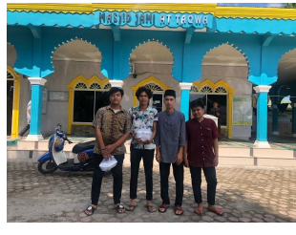
Gambar 1. Seluruh kelompok Sebelum berwawancara

- HASIL DAN PEMBAHASAN
3.1 Pelaksanaan.
Program kegiatan pengabdian kepada masyarakat dilaksanakan dalam bentuk pelatihan kepada remaja masjid dari Masjid Jami’ At-Taqwa yang berada di Jl. Titi Payung Desa Klambir Kec. Hamparan Perak. Pelatihan tersebut berupa memberikan edukasi mendalam seputar manfaat kegunaan email dan bagaimana cara membuatnya serta keamanan e-mail, Dan Materi yang disampaikan diharapkan dapat memberikan peningkatan pengetahuan dan pemahaman untuk selanjutnya dapat diterapkan oleh remaja masjid. Dengan memberikan arahan bagiamana membuat e-mail yang baik dan benar, Serta menjelaskan pentingnya e-mail dalam kesehariandan menjelaskan fungsi-fungsi dan kegunaan dari e-mail. Seperti terlihat pada Gambar 4 di bawah ini.

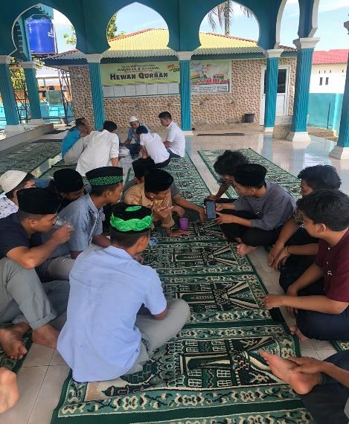
Gambar 2. Pelatihan kepada remaja masjid Jami’ At-Taqwa

3.2. Diskusi
Setelah materi selesai dipaparkan, dilanjutkan dengan diskusi berupa tanya jawab antara pemateri dengan peserta. Diskusi dilakukan agar peserta lebih memahami materi yang telah disampaikan. Melalui diskusi, sosialisasi tidak hanya sekedar transfer pengetahuan saja melainkan dapat berbagi pengalaman maupun permasalahan yang dihadapi. Pada Gambar 3 terlihat pemateri berdikusi dengan peserta pelatihan, seperti Gambar di bawah ini.

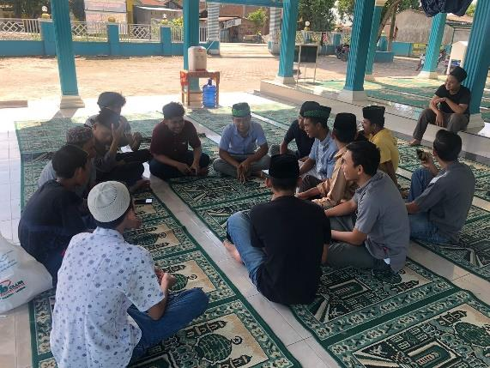
Gambar 3. Berdikusi kepada remaja masjid
- KESIMPULAN

- Setelah melakukan pelatihan peserta memahami pentingnya e-mail berguna untuk mengirim dan menerima dan dapat menghubungkan dengan siapa saja yang terhubung di internet di seluruh dunia dengan biaya pulsa lokal.
- Peserta dapat mempraktekkan dalam pembuatan dan menggunakan e-mail, untuk mengirim data
secara elektronik sampai tujuan dengan sangat cepat lebih dari satu orang pada saat bersamaan.
- Peserta pelatihan juga memahami pentingnya keamanan e-mail dan dapat memanfaatkan e-mail untuk kegiatan aktivitas sehari-hari, setelah selesai pelatihan.
SARAN
- Kegiatan pengabdian masyarakat ini perlu dilakukan waktu yang optimal sehingga dapat menyelesaikan suatu permasalahan dapat lebih akurat dan detail.
- Pentingnya persiapan, sosialisasi dan anggaran yang cukup untuk mendukung suatu kegiatan pengabdian masyarakat demi untuk optimal suatu kegiatan dan memberikan kontribusi yang besar di masyarakat.

UCAPAN TERIMA KASIH

Terima kasih diucapkan kepada peserta pelatihan yang telah meluangkan banyak waktu memberikan informasi mengenai E-mail dan keamanannya serta telah bersedia bersama team dalam kegiatan pengabdian kepada masyarakat.
- Terima kasih diucapakan kepada manajemen STMIK Triguna Dharma yang mendukung penuh kegiatan pengabdian kepada masyarakat ini sehingga dapat berjalan dengan baik.
DAFTAR PUSTAKA
Febi Trafena Talika (2016). Manfaat Internet Sebagai Media Komunikasi Bagi Remaja Di Desa Air Mangga Kecamatan Laiwui Kabupaten Halmahera Selatan. e-journal “Acta Diurma” Volume V. No.1.Tahun2016. https://ejournal.unsrat.ac.id/index.php/actadiurnakomunikasi/article/download/10933/10522

Nurcahyo Budi Nugroho, Zulfian Azmi, and Saiful Nur Arif, Aplikasi Keamanan Email Menggunakan Algoritma RC4, Jurnal SAINTIKOM, Vol.15, No. 3, 1978-6603, 2016.

Febi Trafena Talika (2016). Manfaat Internet Sebagai Media Komunikasi Bagi Remaja Di Desa air Mangga Kecamatan Laiwui Kabupaten Halmahera Selatan. e-journal “Acta Diurma” Volume V. No. 1. Tahun 2016. https://ejournal.unsrat.ac.id/index.php/actadiurnakomunikasi/article/download/10933/10522
Afrianti, Wahyuni Eka. 2018. “Penerapan Google Classroom Dalam Pembelajaran Akutansi (Studi Pada Program Studi Akutansi Universitas Islam Indonesia),” 1–122. https://dspace.uii.ac.id/handle/123456789/6173
Anshori, Sodiq. 2018. “Pemanfaatan Teknologi Informasi Dan Komunikasi Sebagai Media Pembelajaran” 9924: 88–100
Khairunnisa. 2020. “Analisis Pemanfaatan Aplikasi Google Classroom Sebagai Media Pembelajaran Dalam Meningkatkan Motivasi Belajar Siswa.”

